

**RAPPORT FINAL**

Ateliers de Recherche Encadrés – DYNAMIC

Nicolas MAUDET

Jean Daniel KANT

OGOLO Jenny

SADOUKI Aya

ZENG Ruxue

« La diffusion d’une fake news dans un environnement donné et les conséquences de cette diffusion »

**Résumé :**

Notre projet consiste en la modélisation et l'étude de la dynamique de propagation d'une fake news dans un environnement de **personnes** et d'**organismes médiatiques**. Nous avons ainsi voulu mettre en lumière l'influence de plusieurs paramètres sur l'ampleur et la vitesse de propagation d'une telle information (dont celle prépondérante de la connectivité du milieu, désignant dans ce modèle le nombre de réseaux sociaux moyen par agent).

Pour ce faire, les agents sont placés sur une grille à deux dimensions. Une fake news est instillée dans l'environnement et les agents peuvent interagir par discussion physique ou à distance s'ils sont reliés par un réseau social.

Les résultats obtenus sont sans appel. Nous verrons par exemple qu'une fake news se propage beaucoup plus vite lorsque le milieu est très « connecté » .

*(Rédaction : Aya - relecture : Jenny)*

**Introduction :**

Ce document est le rapport final du projet réalisé par Jenny OGOLO, Aya SADOUKI et Ruxue ZENG, configuré pour l’ARE DYNAMIC de l’Université Sorbonne Paris VI. Il a pour but d’expliquer notre travail réalisé pour le sujet « La diffusion d’une fake news ».

Aujourd’hui, nous sommes confrontés à une globalisation des fausses informations. Face à ce phénomène, le président Macron a d’ailleurs annoncé un projet de loi punissant la diffusion de fausses informations. Notre génération étant particulièrement active sur les réseaux sociaux, nous avons choisi de mener cette étude pour les enjeux qu’elles présentent. En effet, manipuler des personnes par le biais de l’information profère un intérêt économique et/ou politique non négligeable. Nous nous intéresserons donc ici aux fausses informations, appelées aussi « fake news ». Elles n’ont de nouveau que leur nom, puisqu’elles ont presque toujours existé. Cependant, l’avènement des réseaux sociaux et leur expansion planétaire ont fait exploser ce phénomène.

A partir de ce constat, nous allons donc essayer de réaliser un modèle, remplissant les conditions imposées par le cahier des charges établi précédemment. Pour ce faire, nous avons utilisé des logiciels que nous avons appris à manipuler durant cette année : Jupyter Notebook et MrPython, avec le langage Python. L’étude aurait pu être menée en utilisant d'autres logiciels tels que Spyder par exemple. Néanmoins, nous avons préféré des logiciels déjà manipulés auparavant, nous avons donc codé en Python principalement via Jupyter Notebook. Seule l'animation a été codée via MrPython.

En fonction des différents paramètres, comment la fake news va-t-elle se propager ? Qu’en est-il des personnes qui relaient délibérément une fausse information ? Comment pouvons-nous vérifier si notre modèle est concevable ou pas ?

Nous allons donc présenter la thématique de notre projet en explicitant les notions fondamentales sur lesquelles repose notre projet. Ensuite, nous allons développer le déroulement de notre système en expliquant petit-à-petit le code que nous avons écrit pour aboutir à des expériences que nous analyserons.

*(Rédaction : Ruxue - relecture : Aya)*

**Présentation de la thématique :**

Les fake news (parfois appelées "fausses informations" ou "informations fallacieuses") contribuent à un phénomène de désinformation de plus en plus massif. Outre celles qui sont créées avec pour seul but de "faire le buzz", elles suscitent des enjeux politiques décisifs. Certains médias se sont d'ailleurs spécialisés dans la production de telles informations. Le tout est corroboré par une tendance globale à être connecté partout, tout le temps via les réseaux sociaux. Il devient alors évident que les médias et les réseaux sociaux seront au cœur de ce projet.

Pour assurer la propagation d'une fake news, il est essentiel que les agents impliqués y croient. C'est donc l'évolution de cette conviction que nous allons étudier. Cependant, on peut établir 2 types de convictions : la réponse qu'on obtient si l'on demande à quelqu'un s'il croit ou non à telle information (c'est ce que nous nommerons l'**opinion** qui est binaire) et l'indicateur qui permet de quantifier si quelqu'un y croit plus ou moins intensément (nous l'appellerons la **conviction** et elle sera comprise entre 0 et 1). Ces deux notions, bien que dissociées, sont liées ; une opinion à 1 équivaut à une conviction supérieure à 0,5.

Ensuite, pour qu'un agent croit à une information, il faut que son transmetteur soit convaincant. Pour ce faire, on attribue à chaque agent une **force de persuasion**. Celle-ci est une qualité intrinsèque à chaque individu et quantifie la tendance qu'a un agent à faire tendre la conviction d'autrui vers la sienne. Dans une certaine mesure, elle pourra également servir à qualifier la "naïveté" d'un agent (nous le verrons plus tard avec la fonction *credib_news*). En effet, une force de persuasion faible fera que la conviction d’un agent pèsera moins et qu'il sera beaucoup plus enclin à tendre vers la conviction des autres.

Nous avons précédemment mentionné l'existence de médias spécialisés dans la production de fake news. Nous les avons intégrés dans notre modèle : ce sont les médias **malveillants**. Cet adjectif (quoiqu'un peu subjectif) est dû au fait qu'un organisme médiatique malveillant va, contrairement à un média classique, relayer une fake news en ayant totalement conscience qu'elle est fausse. Aussi, ce sont eux (dans le cadre de cette étude) qui sont à l'origine de la fake news. Lorsque nous parlerons de "malveillance", ce sera donc pour évoquer ce type de médias.

*(Rédaction : Jenny et Aya – relecture : Ruxue)*

**Développement :**

Passons maintenant à la partie technique du rapport : l'explication des grandes lignes du code.

* Code :

*(Rédaction : Aya – relecture : Jenny)*

* Simulation :

La dernière étape de la réalisation de notre modèle étant la simulation, cette étape nous permet de visualiser la variation des opinions et des convictions, d’avoir une première idée sur notre modèle, est-ce qu’elle est cohérente ? Correspond-t-elle à ce que nous attendions ?

Nous avons donc fait en total 6 simulations pour voir la variation des opinions et des convictions dans différents environnements. Toutes les simulations sont basées sur les mêmes principes. Il s’agit de créer une matrice qui mémorise tous les opinions ou convictions de la population après chaque étape jusqu’au nombre d'étapes donné.

A chaque étape, un individu sera choisi aléatoirement, une matrice de discussion et le dictionnaire du réseau seront créés, la fonction *influ_voisinage* va changer les convictions des individus. Ensuite, la fonction va parcourir toutes les individus du réseau, si leur conviction est supérieure à 0.5 et ils ne croient pas au news, alors ils y croiraient ; contrairement si leur conviction est inférieur à 0.5 et ils ne croient pas, alors ils ne croiraient plus. Une matrice va être crée ensuite pour mémoriser l’opinion ou la conviction de chaque individu en parcourant le réseau modifié. Et toutes les matrices seront enregistrées par la matrice de notation.

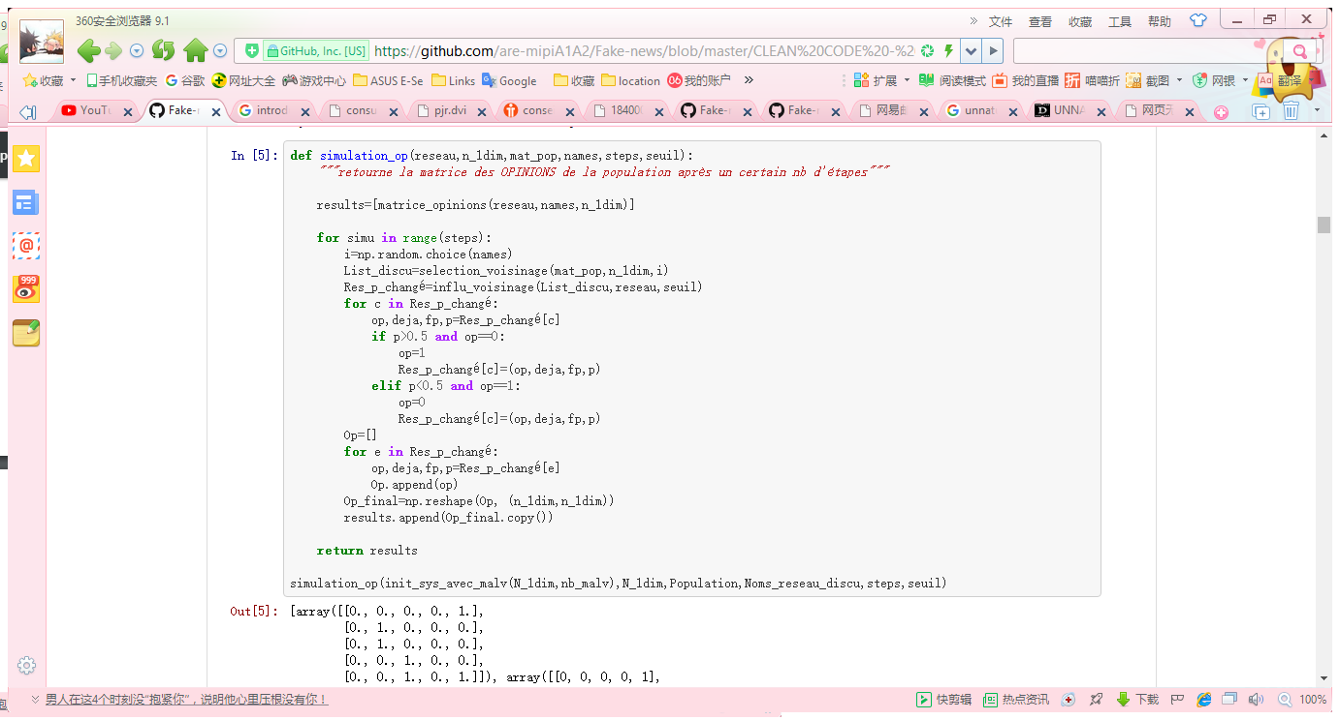

Enfin, une fonction animation permet de montrer la variation en lisant toutes les matrices du réseau après chaque étape.

*(Rédaction : Ruxue – relecture : Aya)*

* Analyse :

Nous avons choisi de représenter, à l’aide de graphiques, l’effet de nos paramètres sur nos différents indicateurs. Ces paramètres sont la connectivité du milieu, la crédibilité de la news et le degré de malveillance de l’environnement, défini comme le ratio du nombre d’organismes médiatiques malveillants sur le nombre total d’organismes médiatiques. Les indicateurs, quant à eux, peuvent être définis comme des éléments montrant l’évolution de notre modèle. On compte parmi ceux-ci le temps d’adoption de la news, c’est-à-dire le nombre d’étapes afin que 75% de la population ait son opinion à 1, le taux d’opinion à 1 à la dernière étape et enfin, la moyenne finale des convictions.

*(Rédaction : Jenny – relecture : Ruxue)*

**Conclusion :**

Nous croyons que les démarches mises en œuvre dans le cadre de ce projet s’approche de près du travail d'un ingénieur : réalisation d’un cahier des charges, respect du délais imparti, travail en équipe, prise de conscience. Ces semaines de travail ont donc été très utiles et le seront davantage pour notre future carrière.

De plus, ce projet nous aura permis d’acquérir de nos nouvelles compétences : notamment, l’utilisation dans un cas très concret du langage Python.

La nature de l’environnement dans lequel la population se trouve, s’il est connecté ou non, va influencer le temps de propagation. Cependant, le résultat final reste le même : dans le sens où, à l’infini, soit tout le monde va croire à la news ou alors personne ne va y croire. Quand une personne est exposée à une information, elle va chercher l’opinion des autres et selon leur force de persuasion et/ou la crédibilité de la news, elle peut choisir de croire ou ne pas croire.

Nous avons rencontrés des problèmes durant ce projet. Alors, nous avons réfléchi ensemble, demandé de l’aide aux professeurs pour les résoudre.

Enfin, nous devons reconnaître que notre modèle présente toujours quelques incompatibilités: en effet, l’état de notre modèle à l’infini, mentionné ci-dessus, ne correspond pas à la réalité. Dans la réalité, même à l’infini, il est possible d’observer des opinions diversifiées dans une population plus ou moins grande. Nous pouvons donc toujours améliorer notre dynamique de propagation en précisant encore certaines conditions et en modifiant certaines formules.

*(Rédaction : Ruxue – relecture : Jenny)*

**Résumé en anglais :**

Our project was all about the modelling and the study of the propagation of a fake news in an environment where you can find random human beings but also media organizations. Our aim was to highlight the influence of different parameters; the influence, both on the extent of which the news propagates itself and on the speed of its propagation (the main influence comes from the parameter *‘co’* which represents, in our project template, the average number of social networks on which an agent is active).

In order to achieve our objective, agents have been placed on a virtual two-dimensional grate and can interact with one another either physically or from afar through social networks, if they are friends or so.

The outcome can be considered final. We will come to realize, for example, that a fake news propagates itself much more faster when the parameter *‘co’* is high.

*(Rédaction : Jenny – relecture : Aya)*